**微课竞赛申报提交网站省管理员操作指南**

**一、登录系统**

省管理员打开微课程申报提交工具，进入登录页面，如图所示：

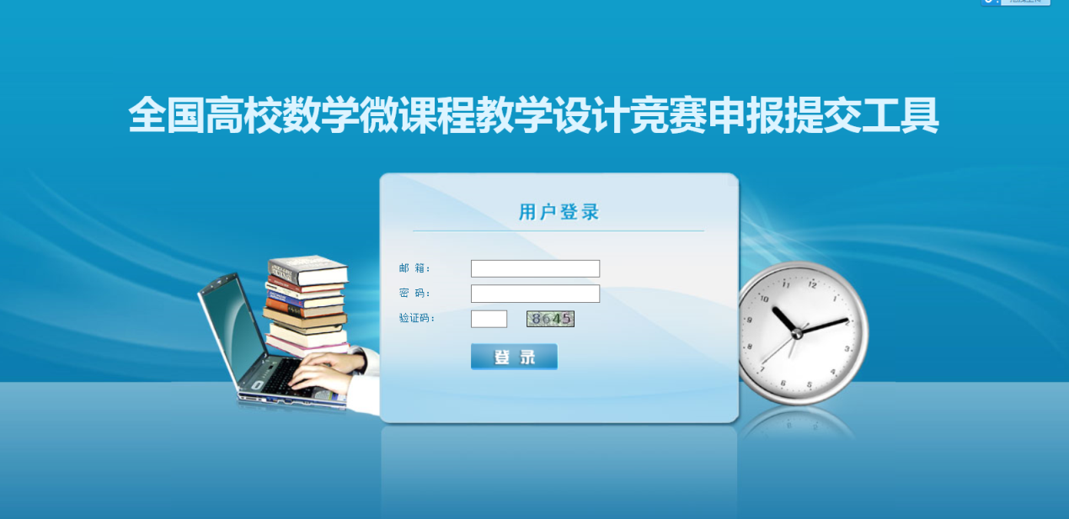

第一次登录的省管理员用户，请输入微课竞赛组委会提供的账号及密码，并按照系统的提示输入验证码，点击【登录】后进入系统。

**二、完善个人信息**

首次登陆的用户首先要求完善个人基本信息，见下图。 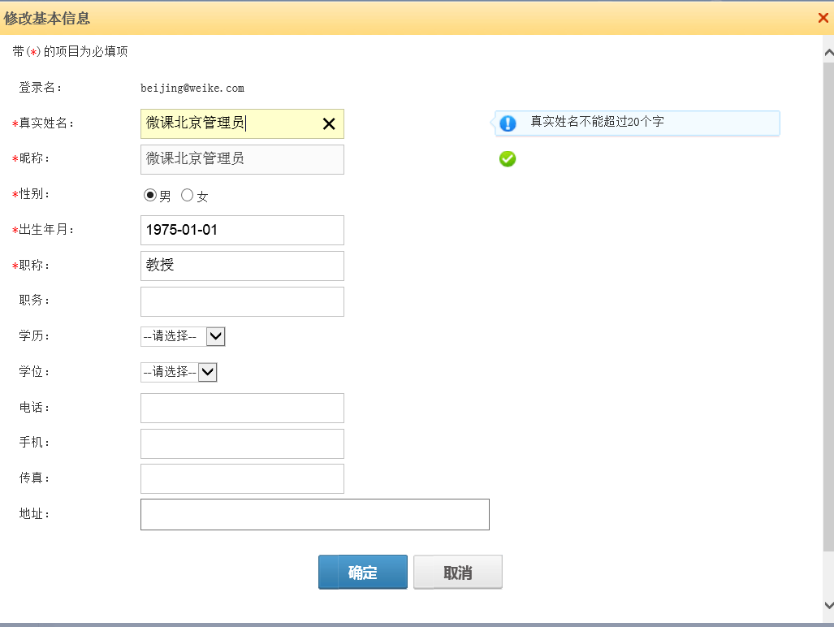点击【确定】保存个人基本信息后，进入头像信息页面，用户需要上传一张小于4MB的照片作为个人头像，并可拖动黄色的截取框选取所需的头像并保存，如下图。

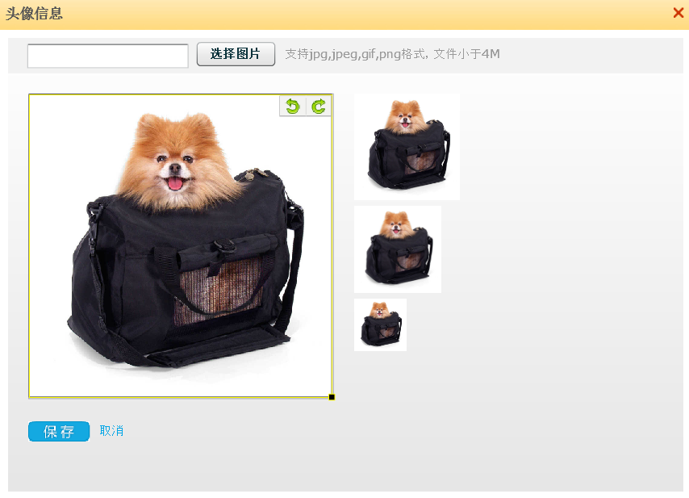在“我的首页”，用户可通过点进左侧“基本信息”下的【修改基本信息】，对个人基本信息进行维护，点击“头像信息”进行个人头像的维护。

**三、修改个人密码**

在“我的首页”，点击左侧的【修改密码】，用户可以进行密码修改。

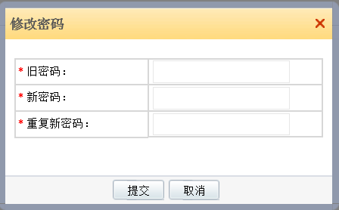

**四、退出**

在“我的首页”，点击右上角的【退出】，用户可以退出自己的账户。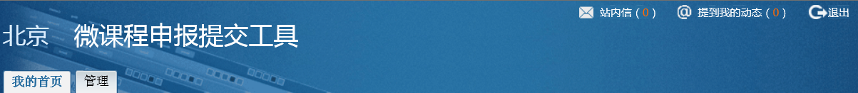

退出后系统会自动返回全国高校数学微课程教学设计竞赛申报提交工具页面。



**五、管理界面**

在“我的首页”，点击左侧【管理】，用户可以进入后台管理界面。用户编辑完个人基本信息以后再次登录时，系统会默认进入该管理界面。

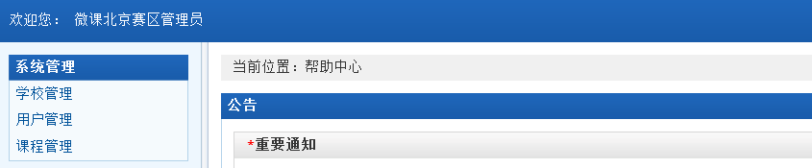

**六、学校管理**

在省管理员管理界面，点击左侧【学校管理】，用户可以维护该省的学校信息，具体有新增、查询、删除学校的功能。

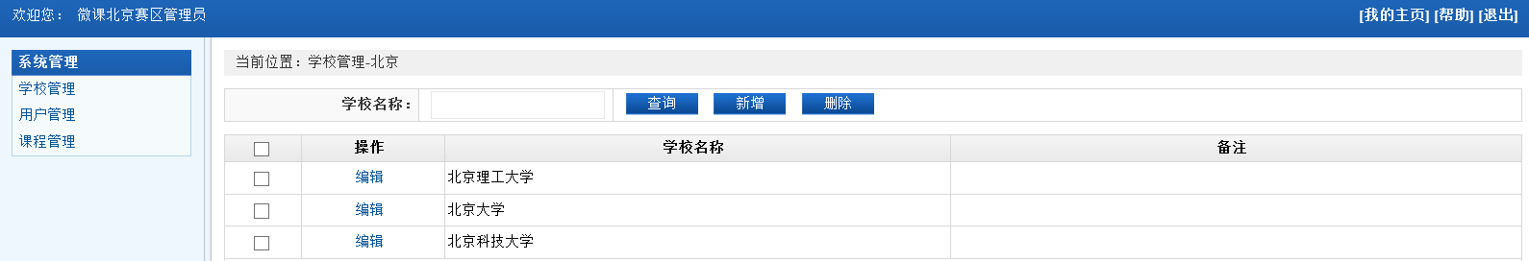

**七、用户管理**

在省管理员管理界面，点击左侧【用户管理】，用户可以维护该省的所有参赛教师及省审核人员信息，具体有新增、查询、删除参赛教师账户的功能。

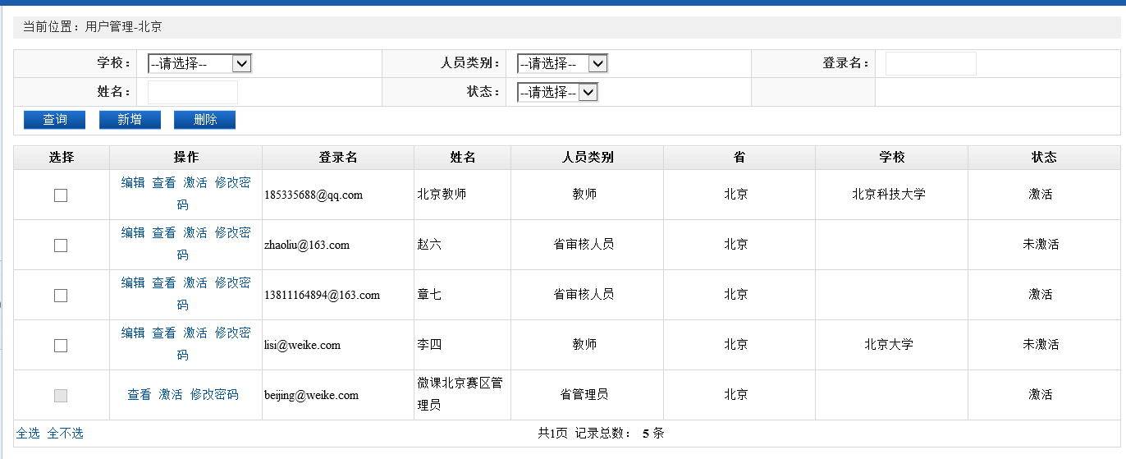

**八、课程管理**

在省管理员管理界面，点击左侧【课程管理】，用户可以维护该省的所有参赛微课程信息，具体有新增、查询、删除参赛微课程的功能。

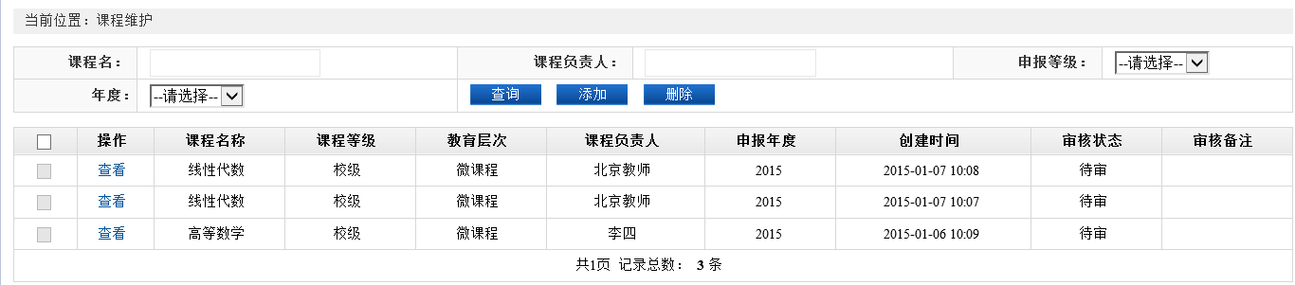

**附一：添加教师账号**

在省管理员管理界面，先点击左侧【学校管理】



点击【新增】

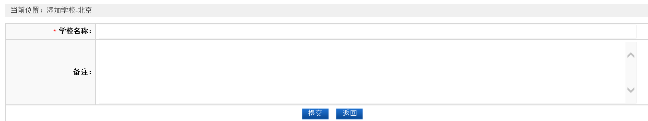

填写学校信息后，点击【提交】。在省管理员管理界面，点击【用户管理】



点击【新增】

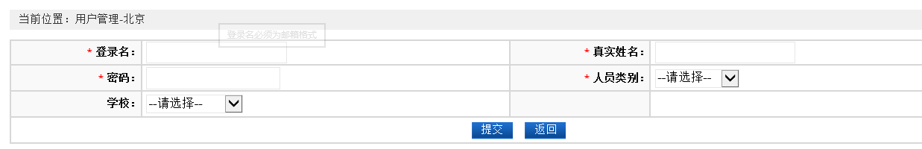

填写教师信息后，人员类别选择“教师”，点击【提交】。

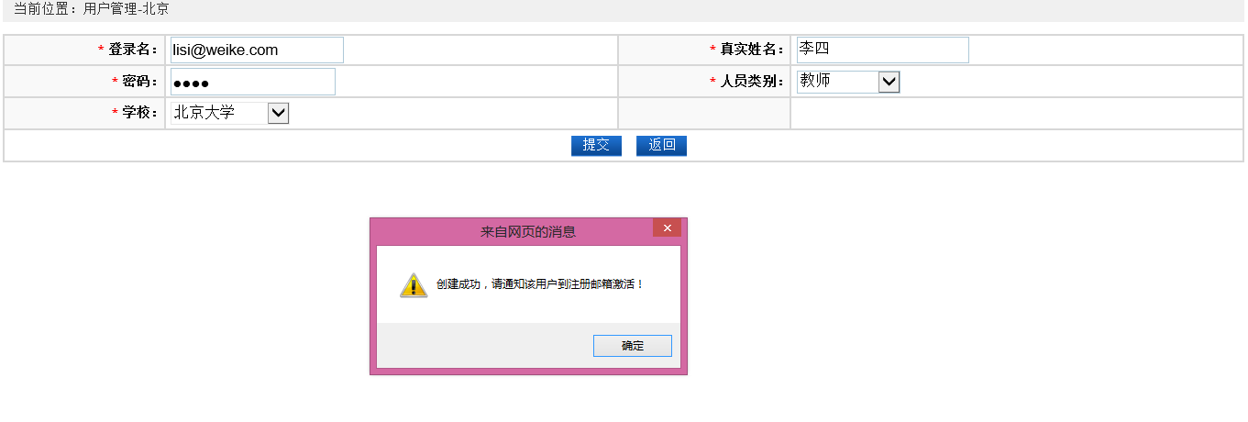

教师账号已经建好，通知该老师去邮箱激活账号即可。

**附二：添加微课程**

在完成添加教师账号的基础上，在省管理员管理界面，点击【课程管理】



点击【添加】

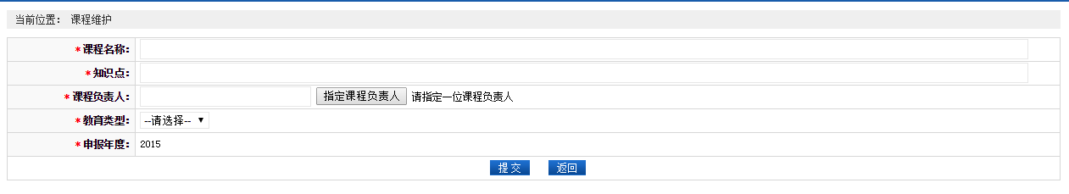

填写课程信息后点击【提交】。

**附三：添加省审核人员账号**

在省管理员管理界面，点击【用户管理】

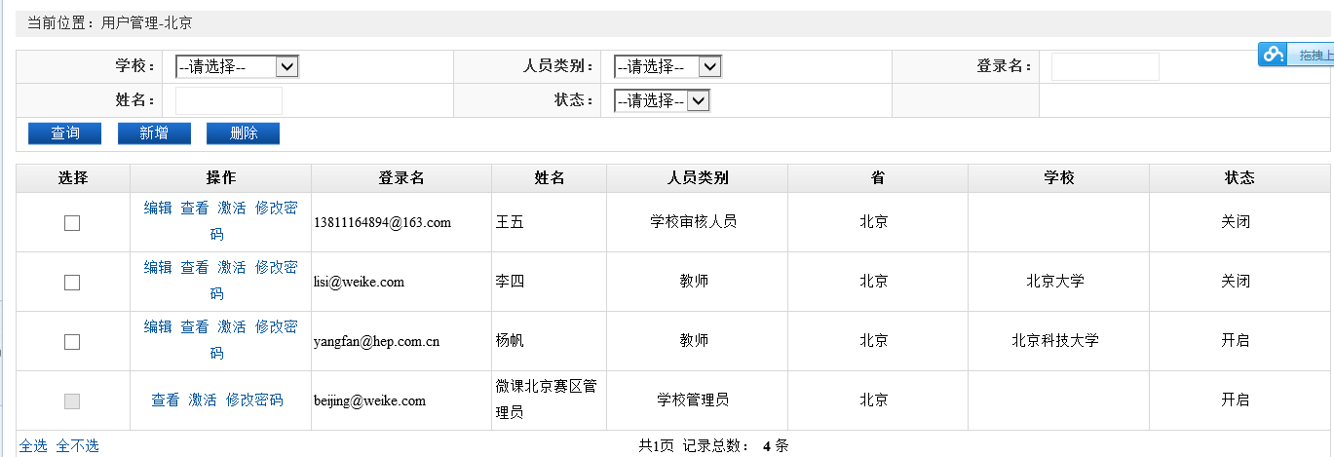

点击【新增】



填写省审核人员信息后，人员类别选择“省审核人员”，点击【提交】。

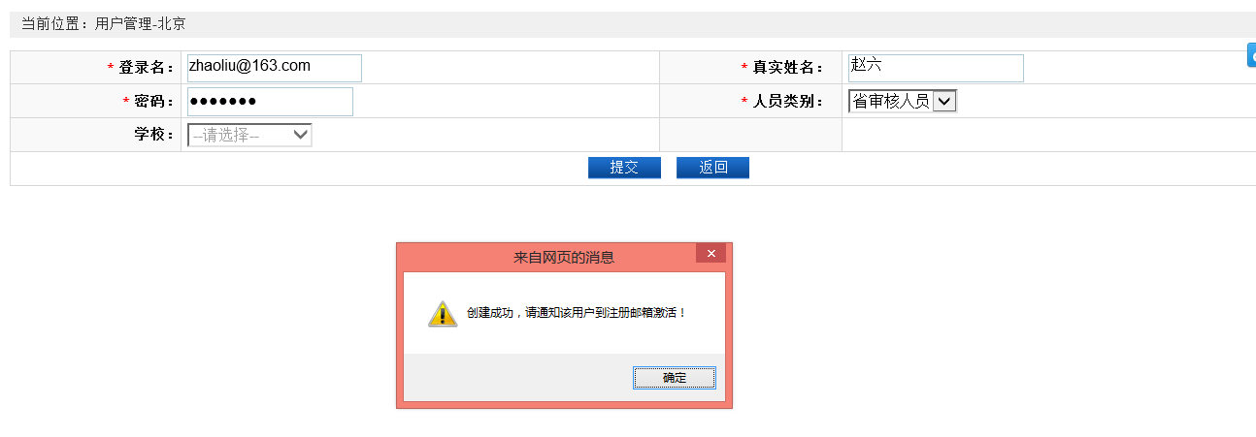

省审核人员账号已经建好，通知省审核人员去邮箱激活账号即可。